**1.** “Orucun farziyeti kitap, sünnet ve icma ile sabittir”

**cümlesi ramazan orucu açısından neyi ifade etmektedir.**

**2.** “...Şafağın aydınlığı gecenin karanlığından ayırt edilinceye kadar yiyiniz, içiniz. Sonra da akşama kadar orucu tam tutunuz…( Bakara suresi, 187. ayet.),

**oruçla ilgili kavramlar konusu baz alındığında Bakara suresinin bu ayetindeki altı çizili yer orucun hangi zamansal kavramlarına işaret etmektedir? Yazınız.**

a)………………..…….. b)…………………………

**3. Kurban bayramının arefe gününde, sabah namazında başlayarak bayramın dördüncü gününün ikindi namazına kadar farzlardan sonra okunan**



**bu lafzın ismi nedir?**

………………….. ……………………….

**Aşağıdaki Cümlelerde Boş Bırakılan Yerleri Uygun İfadelerle Doldurunuz.**

**(deve, adak, sünnet, akşam-yatsı, fidye, miraç, oruç, farz, firdevs, sadaka, kandil, temel ihtiyaçlar, kurban, akşam-sabah, reyyan, kadir, rikaz)**

**4.** Yer altına insanlar tarafından gömülmüş define ve hazinelere ………………… denir

**5.** Orucun başlama ve bitiş vakitleri ........................-...................... namazların başladığını gösterir.

**6.** “Rabbin için namaz kıl ve ………………… kes. (Kevser Suresi, 3.ayet)

**7.** Hz. Muhammed (s.a.v.) cennete girecek insanların dünyadaki amellerine göre değişik kapılardan cennete davet edileceğini bildirmiştir. O kapılardan biri de oruç tutmayı sevenler için ayrılmış olan ……………………kapısıdır

**8.** Bir kimsenin kendisinin ve bakmakla yükümlü olduğu kimselerin yeme, içme, giyinme, barınma, sağlık, eğitim ve ulaşım gibi ihtiyaçlarına …………………………… denilmektedir

**Aşağıdaki Cümlelerden Doğru Olanı “D”, Yanlış Olanı İse “Y” İle İşaretleyiniz.**

9. (…....) Okulumuz öğrencilerinden Z. Betül DEMİRTAŞ:“akika kurbanın etinden, sahibi ve ev halkı yiyemez” dedi

10. (…....) Sığır, deve, keçi hayvanlarının hepsi 2 yaşına girince kurban olur.

11. (…....) Oruca niyet etmeyerek Ramazan günü yiyip içmek hem kaza hem kefaret gerektirir.

12. (…....) Zekât verilmesi gereken mallardan toprak ürünleri üzerinden bir kamerî yıl geçmesi gerekmektedir.

13. (…....) Fıtır sadakasını, yakınında muhtaç kimse varken daha uzakta bulunanlara vermek mekruhtur.

14. (…....) Ramazan ayında oruçluyken kasıtlı olarak yenilip içilebilecek bir şeyi yemek veya içmek sadece kaza gerektirir.

**Aşağıdaki Çoktan Seçmeli Soruların Doğru Seçeneklerini İşaretleyiniz**

1. **Aşağıdakilerden hangisi orucu bozup yalnız kazayı gerektiren bir durumdur?**

A) Kendi isteği olmaksızın az kusmak

B) Dişleri misvaklıma

C) Oruçlu olduğunu unutarak yiyip içmek

D) Banyo yapmak

E) Vaktin geldiğini zannederek oruç açmak

1. **Aşağıdakilerden hangisi vacip kabul edilen bir oruçtur?**

A) Arefe günü oruç tutmak

B) Aşure günü oruç tutmak

C) Adak orucu tutmak

D) Ramazan orucunun kefaretini tutmak

E) Ramazan Bayramı’nın 1. günü oruç tutmak

1. Dinen zengin sayılan Müslümanın sahip olduğu Malın bir bölümünü Allah (c.c.) rızası için belirli kişi-lere karşılıksız olarak vermesi anlamına gelen zekât ibadetinin bireysel, toplumsal ve ekonomi alanında pek çok fayda ve hikmetleri mevcuttur.

**Buna göre zekât ibadetiyle ilgili olarak aşağıdaki-lerden hangisi söylenemez?**

A) Sosyal bir yardımlaşma sistemidir.

B) Toplumsal huzurun sağlanmasına katkı sağlar.

C) Üretme dayalı bir ekonomi anlayışını destekler.

D) Fakirliğin ortadan kalkmasında etkili bir yöntemdir.

E) Zengin ile fakir arasındaki maddi dengesizlikleri giderir

1. “(O kurbanların) ne etleri ne de kanları Allah’a ulaşacaktır. Fakat O’na sizin takvanız ulaşacaktır.” (Hac suresi, 7. ayet.) “…Öyleyse kurbanlarınızla nefislerinizi temizleyin!” (Tirmizî,“Edahi”, 1.) Demek ki etin ve kanın ötesinde bir şey var kurban ibadetinde…

**Parçaya aşağıdaki cümlelerden hangisiyle devam edilmesi anlam bakımından tamamlayıcı olur?**

A) Etlerin üçte birini kendi ayırıp geri kalanını hibe etmektir kurban.

B) Sosyal hayata canlılık kattığı gibi ekonomiyi de destekler kurban.

C) Hz. İsmail’in fedakârlığını yaşatmak amaçlanır insanın benliğinde.

D) Etler ve kanlar değil, Allah’a olan saygı ve bağlılık gidiyor yücelere.

E) Hz. İsmail gibi kendini feda ederek fakir ve yoksulla yakınlık kurmaktır.

1. “Yol kenarında yaralı halde yatan köpeği fark eden Mesut AYAZ ve Emin KULABER, durumu önce yetkililere bildirmiş ancak köpeğin arka ayaklarının ezildiğini ve durumunun acil olduğunu anlayınca hemen veterinere gitmişlerdir. Veterinerdeki ilk müdahalenin ardından köpek ameliyata alınmış, ardından sokak hayvanları rehabilitasyon merkezine teslim edilmiştir.

**Bu haberin konusu aşağıdaki kavramlardan Hangisine örnek oluşturur?**

A) Kader B) Zekât C) Fitre D) Fidye E) Sadaka

1. İslam’ın şartlarından olan oruç evrensel bir ibadet-tir, tarihi insanlık tarihi kadar eskidir. İnsana sabrı öğretir, çünkü oruç sabrın yarısıdır.

**Parçaya göre;**

I. Oruç ibadetinin eğitici yönü vardır.

II. Önceki dinlerde oruç ibadeti vardır.

III. Yaşayan dinlerin hepsinde oruç vardır.

**yargılarından hangileri kesinlikle söylenebilir?**

A) Yalnız I B) I ve II C) I ve III D) II ve III E) I, II ve III

1. I. Ceza kurbanı

II. Adak kurbanı

III. Hedy kurbanı

IV. Akika kurbanı

**Yukarıdaki kurbanlardan hangilerinin hükmü vaciptir?**

A) I ve II B) II ve III C) I, II ve III D) I, II ve IV E) I, III ve IV

1. **Oruçla ilgili aşağıdakilerden hangisi doğrudur?**

A) Kaza orucuna öğle vaktine kadar niyet edilebilir.

B) Ramazan orucunun kazası bozulursa kefaret gerekir.

C) Ramazan ayı dışında bozulan oruca kefaret gerekmez.

D) Kefaret orucu olan altmış gün peş peşe Tutul-mayabilir.

E) Kefaret için köle azat edilemezse altmış fakir doyurulur.

1. **Aşağıdaki bilgilerden hangisi yanlıştır?**

A) Kurbanlar; yalnızca koyun, keçi, davar, sığır ve deve cinsinden olan hayvanlardan kesilir.

B) Kurban yükümlüsünün Müslüman, akıl sahibi olması ve hür olması gerekir.

C) Hayvanı kesmeden canlı olarak veya bedelini yoksula vermekle kurban ibadeti yerine getirilmiş olur.

D) Hayvan, kanı akıtılmadan öldürülecek olursa bu hayvan kurban yerine geçmez.

E) Büyük baş hayvanlar yedi kişiye kadar ortak kesilebilir.

1. "Zekât, bazı kimselere ve yerlere verilemez."

**Buna göre aşağıdakilerden hangisine zekât vermemiz mümkün olabilir?**

A) Geçimini rahat sağlayan insanlara

B) Dedemize

C) Torunlarımıza

D) Okul ve camilere

E) Maddi destek bulamayan üniversite öğrencisine

1. **Aşağıdaki oruçlardan hangisinin hükmü diğerlerinden farklıdır?**

A) Yevm-i şek günü oruç tutmak

B) Sadece aşure günü oruç tutmak

C) Sadece cuma günü oruç tutmak

D) Yıl boyunca her gün oruç tutmak

E) Bir şarta bağlı olarak oruç tutmak

1. Oruca hazırlık amacıyla kalkılarak yemek yenilmektedir.

**Bu yemek hangi vakitten hemen önce yenilmektedir?**

A) İftar B) Sahur C) İmsak

D) Teravih E) Yevmi Şek

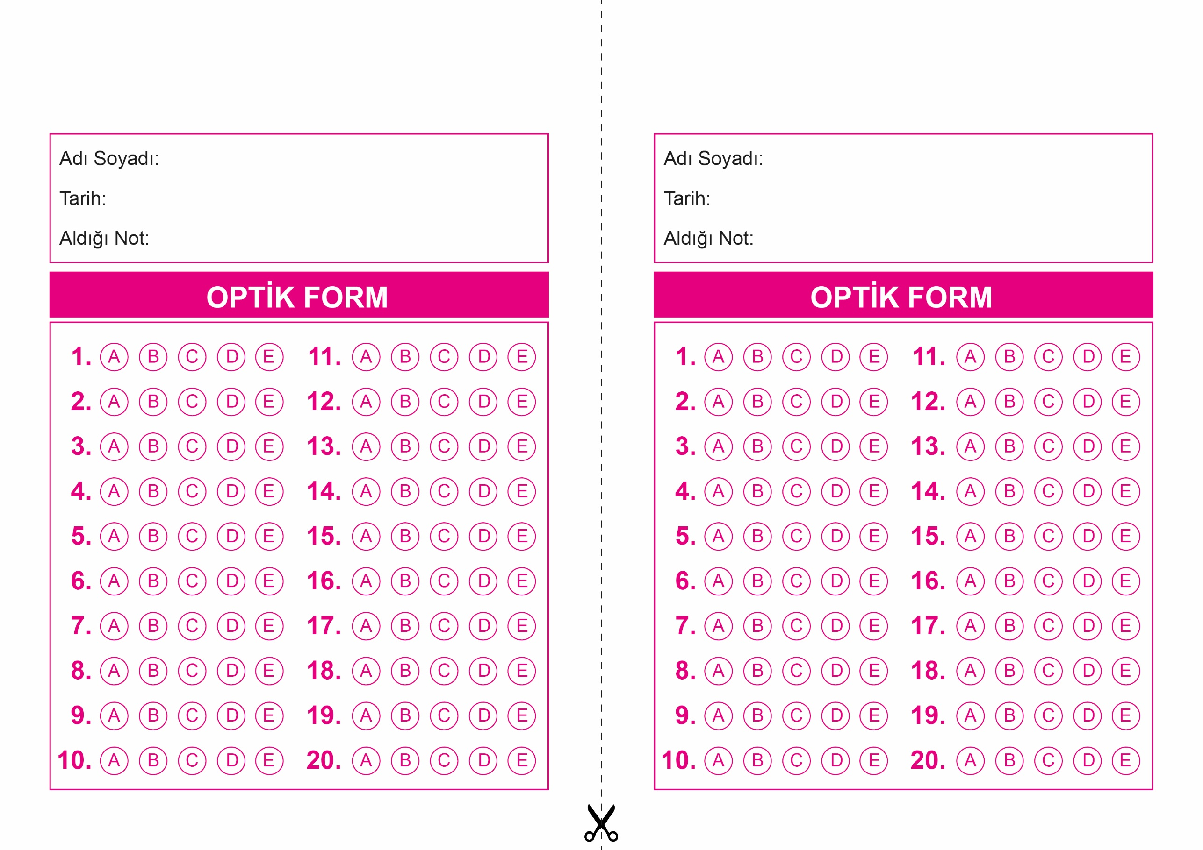

OPTİK FORMU FOTOKOPİ İLE (A4 KAĞIDI) ÇOĞALTTIKTAN SONRA BURADAN KESEBİLİRSİNİZ.

FIKIH

10. Sınıf 2.Dönem 2. Yazılı / Test Sınavı-1

FIKIH

10. Sınıf 2.Dönem 2. Yazılı / Test Sınavı-1



**10. SINIF SINAV VE CEVAP ANAHTARI İÇİN TIKLAYINIZ.**

